四川泸县四中物理八年级下册期末考试重点解析
考试时间：90分钟；命题人：教研组
考生注意：
1、本卷分第I卷（选择题）和第Ⅱ卷（非选择题）两部分，满分100分，考试时间90分钟
2、答卷前，考生务必用0.5毫米黑色签字笔将自己的姓名、班级填写在试卷规定位置上
3、答案必须写在试卷各个题目指定区域内相应的位置，如需改动，先划掉原来的答案，然后再写上新的答案；不准使用涂改液、胶带纸、修正带，不按以上要求作答的答案无效。
第I卷（选择题 20分）
一、单选题（10小题，每小题2分，共计20分）
1、如图所示，F点发出的两条光线经凸透镜后的折射光线平行于主光轴，P为2倍焦距处，则下列说法正确的是（ ）
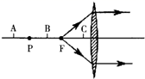
A．物体放在A点时，所成的像跟照相机的成像性质相同
B．物体放在B点时，无法用眼睛直接观察到像
C．物体放在C点时，所成的像跟投影仪的成像性质相同
D．物体放在C点时，经凸透镜成正立、放大的实像
2、如图所示，甲、乙两物体静止放置在水平桌面上，G _{甲}>G _{乙}，底面积 s _{甲}=s _{乙}，两物体分别对地面的压力为 F _{甲}、F _{乙}，对地面的压强为 p _{甲}、p _{乙}，比较压力和压强大小（ ）
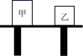
A．F _{甲}>F _{乙} p _{甲}>p _{乙} B．F _{甲}<F _{乙} p _{甲}<p _{乙}
C．F _{甲}=F _{乙} p _{甲}>p _{乙} D．F _{甲}=F _{乙} p _{甲}<p _{乙}
3、如图甲所示，一底面积为100cm²、密度为ρ_{A}的实心圆柱体A，用细线拴在一个空容器的底部，然后向容器中加入某种液体（ρ_{液}>ρ_{A}）直到圆柱体上表面与液面相平（整个过程圆柱体始终处于竖直状态），乙图是圆柱体下表面受到液体的压强与容器中液体深度的变化关系图像，g=10N/kg．则下列判断正确的是（ ）
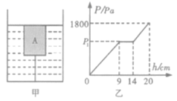
A．乙图中的p₁=810Pa
B．液体对圆柱体的最大浮力为10.8N
C．圆柱体A的密度为0.72×10³kg/m³
D．细线对圆柱体的最大拉力为18N
4、如图所示，有三个实心圆柱体甲、乙、丙，放在水平地面上，其中甲、乙高度相同，乙、丙的底面积相同．三者对地面的压强相等，下列判断正确的是：（ ）
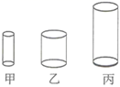
A．ρ_{甲}=ρ_{乙}>ρ_{丙} B．ρ_{甲}=ρ_{乙}=ρ_{丙}
C．m_{甲}=m_{乙}=m_{丙} D．m_{甲}>m_{乙}=m_{丙}
5、关于重力、弹力和摩擦力，下列说法中正确的是（ ）
A．摩擦力的方向一定与物体运动的方向相反
B．物体受到的重力的方向总是竖直向下，有时还垂直于接触面
C．物体的重心一定在物体上
D．物体间如果有相互作用的弹力，就定存在摩擦力
6、如图所示，不计质量的硬杆处于水平静止状态，以下说法正确的是（ ）
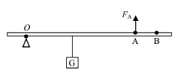
A．硬杆始终保持水平静止状态，改变F_{A}的方向，F_{A}有可能等于G
B．硬杆始终保持水平静止状态，改变F_{A}的方向，F_{A}的大小有可能不变
C．撤去F_{A}硬杆会因为受到物体的重力G而绕O点顺时针转动起来
D．撤去F_{A}同时在B点施加一个大小与F_{A}相同的力，硬杆不可能保持水平静止
7、一位体重为600N的同学在跳绳测试中，1min跳120次，每次腾空的最大高度平均为4cm，则他在跳绳过程中，克服重力做功的平均功率是（ ）
A．48W B．4.8×10³W C．4.8×10⁴W D．4.8×10⁵W
8、如图所示，手用力F=10N把重量为5N的一木块压在竖直墙面上静止，以下分析（ ）
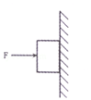
①手对木块的压力和木块对手的弹力是一对平衡力
②手对木块的压力和墙对木块的弹力是一对平衡力
③墙面对木块的摩擦力是5N
④增大压力F，木块受到的摩擦力随之增加
A．只有①正确 B．只有④正确
C．只有②③正确 D．只有③④正确
9、下图为小红同学的脸庞外形和大小，通过凸透镜看她的脸庞时，不可能看到的像为下图的（ ）

A．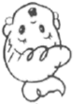 B．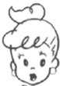 C．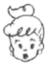 D．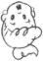
10、关于功、功率、机械效率，下列说法中正确的是（ ）
A．物体做功越多，功率越大
B．作用在物体上的力越大，物体所做的功越多
C．机械效率是表示物体做功快慢的物理量
D．同一滑轮组，增加物重可以提高机械效率
第Ⅱ卷（非选择题 80分）
二、填空题（10小题，每小题3分，共计30分）
1、如图所示，轻质杠杆OA 可绕O 点转动，杠杆长0.2米，在它的中点B 处挂一重 60 牛的物体G。若在杠杆上A 端施加最小的力 F，使杠杆在水平位置平衡，则力F 的方向应竖直向 ，大小为 牛。该杠杆属于 （选填“省力”、“等臂”或“等臂”）杠杆
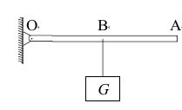
2、测量液体密度的仪器叫密度计。将其插入到液体中，待静止后直接读取液面处的刻度值（如图甲）。小江在木棒的一端缠绕一些铜丝自制了一个简易密度计，将其放入两个盛有不同液体的烧杯中，静止时如图乙和图丙所示，可以判断出密度计在两种液体中所受浮力F_{乙} F_{丙}，两种液体的密度ρ_{乙} ρ_{丙}。（以上两空均选填“>”“=”或“<”）
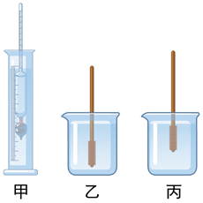
3、如图所示，小华用8N的力把重10N的物体沿斜面从底端匀速拉到顶端，斜面长10m，高6m，所用时间为5s，则该斜面的机械效率是 ，物体受到的摩擦力是 N。
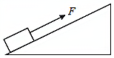
4、我国测得珠穆朗玛峰的最新高度为8848.86米。珠峰顶的大气压远远 （选填“大于”或“小于”）山脚处的气压，在峰顶如果用常规锅烧水，水的沸点会 （选填“高”或“低”）于100℃。
5、图是华为最新发布的5G手机－华为Ｍate30pro，该手机使用我国自主研发的海思麒麟990芯片，该芯片采用7nm工艺制程，7nm= m；它的双4000万像素徕卡四摄镜头相当于一个 透镜(填“凸”或“凹”)。
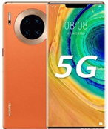
6、小明用30N的水平推力，使重80N的木箱在水平面上匀速移动了5m，用了10s的时间，则此过程中木箱重力做的功为 J，推力做功的功率为 W。
7、一个工人用类似如图所示的滑轮组提起2000N的货物，所用的拉力是800N，绳子自由端被拉下4m。则这个工人做的有用功是 J；该滑轮组的机械效率是 。
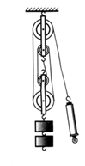
8、起重机的钢绳吊着 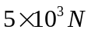 的重物，先以0.5m/s的速度匀速上升，后静止在空中，再以1m/s的速度匀速下降，不计空气阻力，在这三个运动状态下，钢绳对重物的拉力分别为 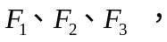 则 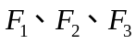 大小关系为F₁ F₂ F₃（选填“＞”、“＜”或“＝”）.
9、在探究“影响浮力大小的因素”时，同学们做了如图所示的一系列实验．请你根据图中弹簧测力计的示数等信息回答下列问题：
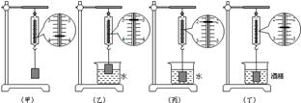
（1）物体全部浸入水中受到的浮力大小是 N；
（2）根据图甲、丙、丁实验可得出浮力的大小与 有关；
（3）根据图 实验可得出浮力的大小与排开液体体积有关；
（4）如果水的密度为已知量，g取10N/kg．请你根据图中的信息写出可以求出的三个物理量：① ；② ；③ ．（提示：浮力质量体积）
10、
2021年5月15日，我国首次火星探测任务天问一号探测器在火星乌托邦平原南部预选着陆区着陆，在火星上首次留下中国印迹，迈出了我国星际探测征程的重要一步。5月22日，天问一号着陆器打开，我国火星探洲车 “祝融号”（如图所示）展开太阳能翼板，驶离着陆器开始了火星漫步之旅。火星车有六个宽大的车轮，这是为了 压强；车轮表面有凹凸不平的纹路，这是为了 摩擦。
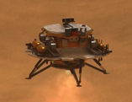
三、计算题（3小题，每小题10分，共计30分）
1、一辆5G无人配送车，质量为400kg，轮胎与路面的总接触面积为0.025 m²，在水平路面上匀速行驶时受到的阻力是车重的0.05倍。如图是配送车某次运动的路程与时间图象。求：
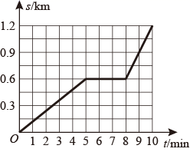
（1）10 min内配送车的平均速度；
（2）配送车匀速行驶时的牵引力；
（3）配送车对水平地面的压强。
2、如图所示，某同学将重1.6N，底面积10cm²为的锥形瓶放在水平桌面中央做实验，锥形瓶内有体积为100ml，深为15cm的酒精（酒精密度为 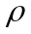_{酒精}=0.8×10³kg/m³，g取10N/kg）。求：
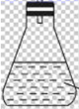
（1）酒精对锥形瓶底产生的压力和压强；
（2）锥形瓶对桌面产生的压强。
3、星期天，小强同学参加社区举办的“体验日”活动中，体验了一回送水工的工作，将一桶饮用桶装水搬到五楼的张爷爷家，饮用桶装水如图所示，某几种参数如表所示，求：（g＝10牛/千克）
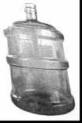
材质 | PC
容量 | 18.9升（5加仑）
桶长 | 50厘米
桶底直径 | 28厘米
桶口直径 | 5.5厘米
（1）若桶中装满水，水的质量是多少千克？
（2）若将装满水的饮用桶放在水平地面上，水对桶底的压强为多少帕？
（3）小强同学质量为40kg，桶重不计，每只脚与地面接触面积约250cm²，当他扛起这桶水双脚站立时，他对水平地面的压强是多大？
四、实验探究（2小题，每小题10分，共计20分）
1、在探究“杠杆的平衡条件”实验中，所用的实验器材有：杠杆（杠杆上每小格长为2cm）、支架、弹簧测力计、刻度尺、细线和质量相同的钩码若干个．
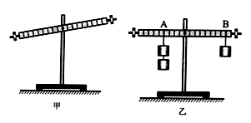
（1）实验时，杠杆静止在如图甲所示的位置，此时杠杆处于 （选填“平衡”或“不平衡”）状态。
（2）为使杠杆在水平位置平衡，应将图甲杠杆左端的平衡螺母适当往 （选填“左”或“右”）调．杠杆在水平位置平衡后，小明在杠杆A点处挂上2个钩码，B点处挂上l个钩码，如图乙所示，分别测量出两个力的力臂L₁和L₂，计算后发现：F₁L₁=F₂L₂，便得出杠杆的平衡条件是：F₁L₁=F₂L₂．但小红认为小明这种实验处理方法是不完善的，理由是 ．
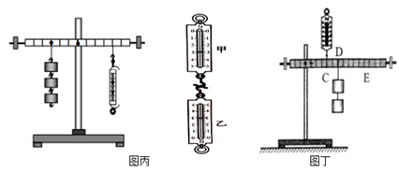
（3）小明将一端的钩码换成弹簧测力计，发现按图丙中弹簧测力计使用方式校零时往往很困难，由于弹簧测力计的弹簧和秤钩都有一定的质量，这时弹簧测力计的示数略 绳子受到的实际拉力（选填“大于”或“小于”），为了在竖直向下方向校零，一种方法是取两个弹簧测力计先竖直方向校零后，如图所示竖直放置，秤钩对钩，在竖直方向拉到某一数值，这时只要移动弹簧测力计 的指针，使其示数与另一弹簧测力计相等即可完成校零．
（4）小明觉得这样校零利比较麻烦，接着他采用了如图丁所示装置进行探究，在杠杆D点处挂上2个钩码，用弹簧测力计在C点处竖直向上拉使杠杆在水平位置处于平衡状态．以弹簧测力计的拉力为动力F₁′，钩码重力为阻力F₂′，多次调整力和力臂的大小进行测量，发现：F₁′L₁′总是大于F₂′L₂′，其原因是 ．
2、蛟龙号载人潜水器是由我国自行设计、自主集成研制的潜水器，创造了下潜7062m的“中国深度”。小明想知道：
A．蛟龙号在同一深度的不同方向受到的液体压强是否相同；
以上内容仅为本文档的试下载部分，为可阅读页数的一半内容。如要下载或阅读全文，请访问：https://d.book118.com/668133062123006032

